FICHA TÉCNICA Y OPERATIVA DE LA INFRAESTRUCTURA
Centro de Desarrollo Infantil “MI HOGAR HUELLITAS - CUARTO CENTENARIO” jose ignacio
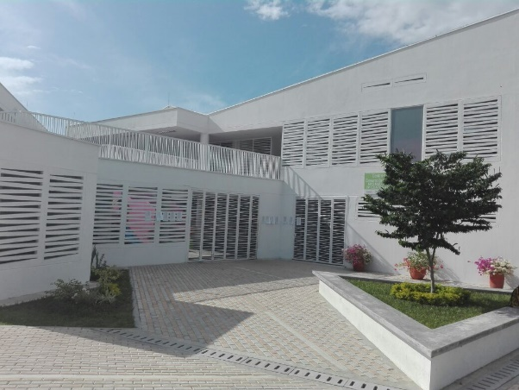 | INFORMACIÓN REGIONAL  -Gobernador: Dr. Carlos Julio González Villa  Dirección: Carrera 4 calle 8 esquina. Neiva.  Teléfono: 57 (8) 8671300  -Alcalde: Dr. Rodrigo Armando Lara Sánchez  Dirección: Carrera 5 # 9- 74  Teléfono: 57 (8) 8726200  -Contacto Regional ICBF: Dra. Fanny Tovar  Dirección: Av. Circunvalar. Calle 21 # 1E- 40 Barrio San Vicente de Paúl  Teléfono: 57 (8) 8604700  -Contacto Centro Zonal (La Gaitana): Dra. Amanda Gómez Polo  Dirección: Carrera 10# 6ª- 37. Barrio Altico  Teléfono: 57 (8) 8723681
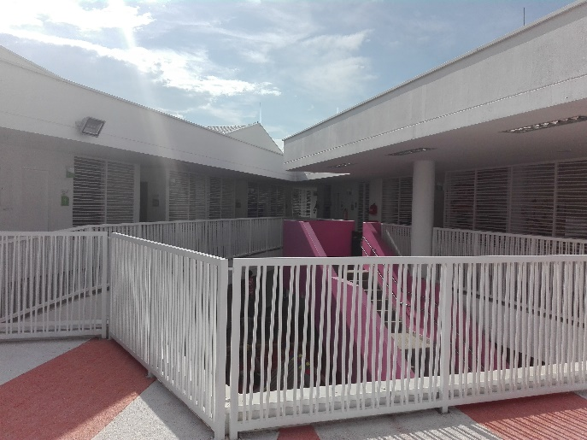 | ESPECIFICACIONES  - Capacidad: niños  - Estado del Proyecto: Operando  - Inicio de operación: 29 /09/2017  - Operador: AEIOTU Carulla  Representante Legal: Dr. Juan Felipe Trujillo  - Costo de operación aportes ICBF: 533.729.100 hasta el 31 de Julio de 2018  - Proyección Anual de la inversión del ICBF para operación:  - Estado de la Dotación: Cuenta con dotación completa, la cual fue entregada por la Alcaldía con un aporte de 304.567.374 y por el ICBF con un aporte de 70.469.822, para un total de 375.037.196  - Inversión para la construcción de la Infraestructura por parte del Ministerio de Vivienda: 3.206.880.000 millones de pesos.
TALENTO HUMANO
- 13 Agentes educativos
- 7 Auxiliares Pedagógicas
- 1 Psicóloga tiempo completo
- 1 Psicóloga medio tiempo
- 1 Auxiliar de enfermería
- 1 Nutricionista
- 1 Auxiliar Administrativo
- 1 Coordinador tiempo completo
- - 1 Coordinador medio tiempo
- 6 Manipuladores de alimentos
- 4 Auxiliares de servicio generales

